|  |  |  |  |
| --- | --- | --- | --- |
| DOCENTE | Elizabeth Prieto | | |
| correo | eprietob@educacionbogota.edu.co | | |
| ESTUDIANTE |  | | |
| CURSO | 4TO. | FECHA ENTREGA | 27 de marzo |

Matemáticas grado cuarto:

Actividad 1:

Lee el siguiente problema matemático y observa con cuidado como se resuelve:

En este mes, en la fábrica de cajas se fabricaron 1.580 cajas pequeñas y 3.076 cajas grandes. ¿Cuál es el total de cajas que se fabricaron en el mes?

Al leer el problema debes pensar si la cantidad de cajas deberá aumentar o deberá disminuir.

Si te das cuentas el número de cajas aumenta, por eso la operación que se utiliza es una suma:

1.580 cajas pequeñas

3.076 cajas grandes

_____________________________

4.656 cajas en total

La respuesta se escribe así: En total se fabricaron 4.656 cajas en el mes.

* Ahora lee los siguientes problemas y los resuelves:

1. Juan subió una montaña muy alta, primero subió 2.700 metros de altura y descansó. Más tarde subió 4.200 m. ¿Cuántos metros subió en total?

Operación: Respuesta:

1. Lorena va su trabajo en transmilenio. Gasta en cada viaje 2.500 pesos de ida y 2.500 pesos para devolverse a su casa. Si trabaja sólo tres días ¿Cuánto dinero gasta en total?

Operación: Respuesta:

Actividad 2

**¿Qué son los ángulos?**

**Los Ángulos** son la abertura comprendida entre dos rectas que se unen en un punto llamado **vértice**. **Las rectas** que lo forman se llaman lados, para expresar cuánto mide un ángulo, es decir, su amplitud, usamos la unidad: grado (°).

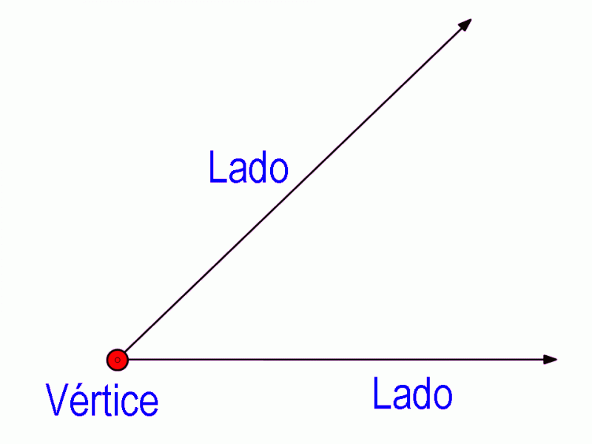

Los ángulos pueden ser de diferentes formas:

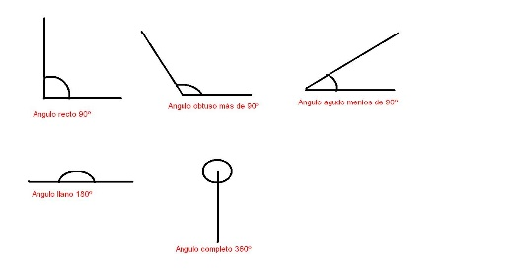

Marca con color rojo los ángulos que encuentres en las siguientes figuras:

Ahora colorea con color rojo los ángulos que encuentres en los siguientes dibujos:

